PIPELINE ANALÍTICO PARA COMPARAÇÃO E AVALIAÇÃO DE PREÇOS DE HARDWARE NO COMÉRCIO ELETRÔNICO BRASILEIRO
ANALYTICAL PIPELINE FOR THE COMPARISON AND EVALUATION OF HARDWARE PRICES IN BRAZILIAN E-COMMERCE
PIPELINE ANALÍTICO PARA LA COMPARACIÓN Y EVALUACIÓN DE PRECIOS DE HARDWARE EN EL COMERCIO ELECTRÓNICO BRASILEÑO

Rogério Vieira da Silva¹; Fabrício Silva Brito²; Gustavo Maciel Rodrigues³; Diogo Carvalho Roriz⁴; Amanda Maria Leandro de Andrade⁵
Prof. Nelson Aguiar⁶ (orientador)
¹ Universidade São Judas Tadeu (USJT), Santo Amaro/SP — Engenharia da Computação
rogerio66425@gmail.com — ORCID: https://orcid.org/0009-0009-1799-0227
² Universidade São Judas Tadeu (USJT), Santo Amaro/SP — Engenharia da Computação
ORCID: https://orcid.org/0009-0009-9690-690X
³ Universidade São Judas Tadeu (USJT), Santo Amaro/SP — Engenharia da Computação
⁴ Universidade São Judas Tadeu (USJT), Santo Amaro/SP — Engenharia da Computação
⁵ Universidade São Judas Tadeu (USJT), Mooca/SP — Engenharia de Software
⁶ Universidade São Judas Tadeu (USJT), Santo Amaro/SP — [email a preencher]
ORCID: https://orcid.org/[a preencher]
DECLARAÇÕES:
• Contribuição dos autores: RV concebeu, implementou e validou a solução; NA orientou, revisou e supervisionou o trabalho.
• Disponibilidade de dados: Os dados e scripts estão disponíveis em repositório público (GitHub) sob licença MIT.
• Conflito de interesses: Os autores declaram não haver conflito de interesses.
• Aprovação ética: Não aplicável (dados públicos de preços).
• Destino de publicação: [A preencher - sugestão: RECIMA21 ou periódico Qualis B1 em Engenharia/Computação]
Rogério Vieira¹; Prof. Nelson Aguiar² (orientador)
¹ Universidade São Judas Tadeu (USJT), Santo Amaro/SP — rogerio66425@gmail.com — ORCID [a preencher]
² Universidade São Judas Tadeu (USJT), Santo Amaro/SP — [email a preencher] — ORCID [a preencher]
RESUMO
O crescimento do comércio eletrônico multiplicou as lojas virtuais de componentes de hardware, mas espalhou as informações de preço entre plataformas que não se comunicam, o que dificulta saber se uma oferta é de fato vantajosa. Este artigo descreve o desenvolvimento e a validação de um pipeline analítico que coleta, armazena, avalia e apresenta preços. A solução organiza-se em quatro camadas: extração automatizada por web scraping da plataforma KaBuM!, armazenamento relacional em PostgreSQL no Supabase, tratamento analítico e apresentação em aplicação web. Cada oferta é avaliada pela variação do preço atual em relação à média dos sete dias anteriores do mesmo produto na mesma loja: quedas ou altas de 10% ou mais recebem destaque, e variações entre 5% e 10% formam uma faixa moderada. A validação utilizou 16 dias de coleta (20/10 a 04/11/2026), com 339.417 ofertas gravadas. Em um teste de injeção de variações conhecidas, a regra de variação ordenou as ofertas alteradas melhor que um Isolation Forest ampliado, o K-Means e o escore z (AUC de 0,953, contra 0,850, 0,884 e 0,514). Com a regra de 10%, quedas de 20% foram detectadas em 98,4% dos casos, com 5,5% de falsos alarmes, mas quedas de 10% foram detectadas em apenas 51% dos casos. A referência por loja e a correspondência exata de nomes substituíram o agrupamento por similaridade textual, que não melhorou a detecção. No teste retroativo, cerca de 80% das ofertas classificadas como boa compra ou evitar continuaram fora da faixa habitual no dia seguinte. Duas extrações completas do mesmo dia mostraram que 7,5% das ofertas da KaBuM! mudam de preço em cerca de seis horas, o que limita a interpretação de uma classificação diária. A arquitetura opera em níveis gratuitos de nuvem e apresenta os dados em uma aplicação web.

PALAVRAS-CHAVE: Engenharia de dados. Banco de dados relacional. Web scraping. Variação de preços. Comércio eletrônico. Hardware.

ABSTRACT
E-commerce growth has multiplied the online stores selling hardware components, but it has scattered price information across platforms that do not communicate, making it hard to tell whether an offer is truly advantageous. This article describes the development and validation of an analytical pipeline that collects, stores, evaluates, and presents prices. The solution is organized in four layers: automated extraction through web scraping of the KaBuM! platform, relational storage in PostgreSQL on Supabase, analytical processing, and presentation in a web application. Each offer is evaluated by the variation of its current price relative to the average of the seven previous days for the same product in the same store: drops or rises of 10% or more are highlighted, and variations between 5% and 10% form a moderate band. Validation used 16 days of collection (October 20 to November 4, 2026), with 339,417 offers stored. In an injection test of known price variations, the variation rule ranked altered offers better than an extended Isolation Forest, K-Means and a z-score (AUC 0.953, against 0.850, 0.884 and 0.514). With the 10% rule, drops of 20% were detected in 98.4% of cases, with 5.5% false alarms, but drops of 10% were detected in only 51% of cases. A store-level reference and exact name matching replaced name grouping by textual similarity, which did not improve detection. In a retroactive test, about 80% of the offers classified as good purchases or avoid remained outside the usual price range on the following day. Two full extractions on the same day showed that 7.5% of KaBuM! offers changed price within about six hours, which limits the interpretation of a daily classification. The architecture runs on free cloud tiers and presents the data in a web application.

KEYWORDS: Data engineering. Relational database. Web scraping. Price variation. E-commerce. Hardware.

RESUMEN
El crecimiento del comercio electrónico multiplicó las tiendas virtuales que venden componentes de hardware, pero dispersó la información de precios entre plataformas que no se comunican, lo que dificulta saber si una oferta es realmente ventajosa. Este artículo describe el desarrollo y la validación de un pipeline analítico que recolecta, almacena, evalúa y presenta precios. La solución se organiza en cuatro capas: extracción automatizada mediante web scraping de la plataforma KaBuM!, almacenamiento relacional en PostgreSQL en Supabase, tratamiento analítico y presentación en una aplicación web. Cada oferta se evalúa según la variación del precio actual respecto al promedio de los siete días anteriores del mismo producto en la misma tienda: las bajas o alzas de 10% o más se destacan, y las variaciones entre 5% y 10% forman una banda moderada. La validación utilizó 16 días de recolección (del 20 de octubre al 4 de noviembre de 2026), con 339.417 ofertas almacenadas. En una prueba de inyección de variaciones conocidas, la regla de variación ordenó mejor las ofertas alteradas que un Isolation Forest ampliado, K-Means y un puntaje z (AUC de 0,953, frente a 0,850, 0,884 y 0,514). Con la regla de 10%, las bajas de 20% se detectaron en el 98,4% de los casos, con 5,5% de falsas alarmas, pero las bajas de 10% solo en el 51%. La referencia por tienda y la correspondencia exacta de nombres sustituyeron el agrupamiento por similitud textual, que no mejoró la detección. En una prueba retroactiva, cerca del 80% de las ofertas clasificadas como buena compra o evitar siguieron fuera del rango habitual de precio al día siguiente. Dos extracciones completas del mismo día mostraron que el 7,5% de las ofertas de KaBuM! cambian de precio en unas seis horas, lo que limita la interpretación de una clasificación diaria. La arquitectura funciona en niveles gratuitos de nube y presenta los datos en una aplicación web.

PALABRAS CLAVE: Ingeniería de datos. Base de datos relacional. Web scraping. Variación de precios. Comercio electrónico. Hardware.

1. INTRODUÇÃO
Em 2025, o comércio eletrônico brasileiro faturou R$ 295,6 bilhões, recorde que supera em 20% o resultado de 2024 (FecomercioSP, 2026). Com essa expansão, o consumidor passou a contar com um número muito maior de lojas virtuais para comprar produtos eletrônicos. Bakos (1997) argumenta que os mercados eletrônicos reduzem o custo de busca do comprador; esse benefício, porém, depende de o consumidor conseguir reunir e comparar as ofertas, o que se torna mais difícil quando os preços estão espalhados por plataformas que não se integram.
No mercado de hardware, que inclui processadores, placas de vídeo, memórias e placas-mãe, esse problema é especialmente evidente. Os lançamentos são frequentes, os preços oscilam com rapidez e a disponibilidade de um mesmo componente muda de uma loja para outra. Nesse cenário, olhar apenas para o menor preço exibido no momento da compra diz pouco sobre a qualidade da oferta, porque não revela se aquele valor está acima ou abaixo do que costuma ser praticado para o item (Krupczak; Veiga, 2024).
Desse contexto surge o problema que orienta este trabalho: como oferecer ao consumidor uma visão consolidada e historicamente contextualizada dos preços de componentes de hardware, que permita avaliar se o preço atual está acima, abaixo ou dentro do padrão do próprio produto? Para responder a essa questão, definiu-se como objetivo geral desenvolver e documentar uma plataforma de dados capaz de comparar preços de produtos eletrônicos entre diferentes lojas, integrando coleta automatizada, armazenamento, avaliação por variação de preço e apresentação dos resultados ao usuário.
Para alcançar esse objetivo, foram estabelecidos os seguintes objetivos específicos: (i) construir um pipeline de extração automatizada de preços em lojas virtuais, com execução diária em nuvem; (ii) armazenar os dados em um banco relacional organizado por dia de coleta; (iii) definir faixas de variação de preço que separem oscilações pequenas de mudanças relevantes; (iv) avaliar cada oferta em relação ao histórico recente do próprio produto na mesma loja e comparar essa regra com métodos alternativos de detecção de anomalias; e (v) disponibilizar as informações em uma aplicação web voltada à decisão do consumidor.
A relevância do trabalho pode ser observada sob dois aspectos. No plano prático, a solução poupa o consumidor de consultar várias lojas manualmente e transforma dados dispersos em indicadores fáceis de interpretar. No plano acadêmico, o projeto reúne em um único pipeline conteúdos centrais da formação em Engenharia de Computação, como modelagem de dados, automação de processos, estatística aplicada e desenvolvimento web, além de um teste comparativo entre a regra de variação e métodos de detecção de anomalias.
Além desta introdução, o artigo está organizado em mais quatro seções. A Seção 2 apresenta o referencial teórico; a Seção 3 descreve a metodologia e cada camada do pipeline; a Seção 4 apresenta e discute os resultados; e a Seção 5 reúne as considerações finais, as limitações e as sugestões de trabalhos futuros.

2. REFERENCIAL TEÓRICO
2.1. Comparação de preços e custo de busca no comércio eletrônico
A teoria do custo de busca sustenta que, quanto maior o esforço necessário para obter informações sobre preços, maior a dispersão tolerada no mercado. Bakos (1997) argumenta que os mercados eletrônicos reduzem esse custo e tendem a intensificar a concorrência por preço, desde que o consumidor tenha acesso a uma visão comparável das ofertas. Esse benefício depende de um agregador que colete e padronize os dados. Sem ele, o aumento no número de lojas pode produzir o efeito contrário, pois obriga o consumidor a visitar cada site para montar, por conta própria, um panorama dos preços.
2.2. Coleta automatizada de dados na web
A coleta automatizada de dados na web (web scraping) consiste na extração programática de informações publicadas em páginas da internet, convertendo conteúdo semiestruturado em dados estruturados passíveis de análise (Mitchell, 2018). Em aplicações de monitoramento de preços, essa técnica permite construir séries históricas sem depender de interfaces oficiais das lojas, mas exige tratamento das diferenças de estrutura entre sites, das mudanças de layout e das limitações de acesso impostas pelas plataformas. Trabalhos brasileiros já empregaram a técnica para comparação de preços no comércio eletrônico (Oliveira, 2022).
2.3. Armazenamento e modelagem de dados
Um banco relacional organiza os dados em tabelas com chaves e restrições, o que permite consultas consistentes sobre o histórico de preços. Para cenários analíticos, em que as leituras são muito mais frequentes que as escritas, a literatura de data warehouse recomenda a modelagem dimensional em esquema estrela, na qual uma tabela fato guarda as medidas de um processo e tabelas dimensão guardam o contexto dessas medidas (Kimball; Ross, 2013). Neste trabalho, a estrutura adotada é uma tabela de ofertas por dia de coleta, que concentra o fato (o preço observado) e os atributos de produto e loja. A escolha reflete o volume atual da base, de cerca de 340 mil registros, em que um esquema estrela completo ainda não traria ganho proporcional à complexidade.
2.4. Valores atípicos e viés de antecipação
Dois problemas estatísticos merecem atenção nesse tipo de sistema. O primeiro são os valores atípicos (outliers), que podem surgir de erros de cadastro, de promoções isoladas ou de falhas na extração. Hawkins (1980) os define como observações que se afastam tanto das demais que levantam a suspeita de terem sido produzidas por outro mecanismo. O segundo é o viés de antecipação (look-ahead bias), um caso particular do vazamento de dados (data leakage). Ele ocorre quando uma informação que só estaria disponível depois do momento analisado é usada para calcular uma métrica ou avaliar um evento anterior, o que gera resultados otimistas demais e impossíveis de reproduzir na prática (Kaufman et al., 2012). Em uma série de preços, isso equivale a calcular a referência de uma oferta usando coletas posteriores a ela.
2.5. Detecção de anomalias e Isolation Forest
Uma forma simples de identificar valores atípicos é aplicar limites fixos de variação em relação a uma referência. Essa abordagem é fácil de implementar e de explicar, mas trata todos os produtos da mesma maneira. A detecção de anomalias por aprendizado de máquina procura contornar essa limitação ao aprender, a partir dos próprios dados, o que é um comportamento usual para cada item.
Entre os métodos não supervisionados, destaca-se o Isolation Forest (Liu; Ting; Zhou, 2008). O algoritmo parte da ideia de que observações anômalas são raras e diferentes das demais e, por isso, podem ser separadas com menos partições aleatórias. A implementação utilizada é a do scikit-learn (Pedregosa et al., 2011). Um ponto importante é que o parâmetro de contaminação, que define a fração de observações marcadas como anômalas, determina apenas o limiar de decisão: a ordenação das observações não depende dele. Por isso, a qualidade do modelo pode ser avaliada pela área sob a curva ROC (AUC), que mede a capacidade de separar observações alteradas das não alteradas em todos os limiares possíveis (Fawcett, 2006).
2.6. Correspondência de nomes e agrupamento por similaridade
Os nomes das ofertas de lojas diferentes raramente são idênticos. Uma forma de agrupar ofertas do mesmo produto é representar cada nome por um vetor de pesos TF-IDF (Salton; Buckley, 1988) e considerar equivalentes os nomes cuja similaridade do cosseno atinge um limiar. Esse agrupamento é útil, mas pode juntar produtos diferentes que compartilham quase todos os termos, como modelos que diferem apenas por um número ou um sufixo, o que cria variações falsas na avaliação. A escolha do limiar é, portanto, um compromisso entre cobertura e precisão. Para escolher o número de grupos do K-Means, usa-se o coeficiente de silhueta (Rousseeuw, 1987), que mede o quanto cada observação combina com o próprio grupo em comparação com o grupo vizinho.
2.7. Comparadores de preço e históricos existentes
Diversos serviços já atuam na comparação de preços no varejo eletrônico. No mercado geral brasileiro, Zoom, Buscapé e Promobit agregam ofertas de múltiplas lojas, com ênfase na recomendação do menor preço corrente e em alertas de desconto, mas sem publicação da metodologia de classificação. No nicho de hardware, Keepa mantém histórico de preços da Amazon por até 90 dias e disponibiliza alertas automáticos; PCPartPicker, voltado ao mercado norte-americano e europeu, agrega compatibilidade e preços, com histórico limitado por região. Em comum, esses serviços tratam o histórico como insumo da recomendação, mas não documentam o critério estatístico empregado. O pipeline descrito neste artigo diferencia-se em três aspectos: (i) o critério de classificação é explícito e auditável (variação da média móvel de sete dias, por produto e loja); (ii) a base de dados e os scripts de análise são publicados em repositório público, com semente aleatória fixa, permitindo a reprodução integral dos resultados; e (iii) a arquitetura opera em níveis gratuitos de nuvem, o que a torna adequada ao contexto acadêmico e a estudos exploratórios de curto prazo.

3. METODOLOGIA
3.1. Caracterização da pesquisa
Trata-se de uma pesquisa aplicada, de abordagem quantitativa e caráter exploratório, cujo resultado é um artefato de software: o pipeline analítico proposto para o problema apresentado na introdução. A validação foi feita com dados reais de 16 dias de coleta, de 20/10 a 04/11/2026, com um teste de injeção de variações conhecidas (Seção 4.4) e com duas extrações completas do dia 04/11/2026, às 12h20 e às 18h03 UTC (Seção 4.7). O estudo utiliza apenas dados públicos de ofertas e não envolve seres humanos nem dados pessoais.
3.2. Extração dos dados
A camada de extração coleta os preços em lojas virtuais que atuam no Brasil. Foram definidos 13 termos de busca, associados a nove categorias de produto: placas de vídeo, processadores, placas-mãe, memórias RAM, armazenamento, fontes, teclados, mouses e áudio. Na KaBuM!, a coleta utiliza a interface de catálogo em formato JSON consumida pelo próprio site, percorrendo as páginas de resultados. Na Amazon, a navegação é automatizada com Selenium (Selenium Project, 2026), e o conteúdo HTML é interpretado com a biblioteca BeautifulSoup (Richardson, 2026). Os coletores da Pichau e da Terabyte participaram apenas da coleta de 20 de outubro de 2026 e estão desativados na versão atual. Cada execução gera um arquivo com o identificador do produto na loja, o nome, a categoria, a loja, o preço, o endereço da oferta e a data e hora da coleta.
Como a Amazon bloqueou requisições de servidores de nuvem em algumas execuções, a coleta dessa loja passou a repetir os termos que retornaram sem produtos, em rodadas posteriores com intervalos crescentes. Na coleta de 25 de outubro, todos os termos da Amazon foram coletados após seis rodadas, com 1.620 ofertas brutas.
3.3. Armazenamento
Os dados são armazenados em um banco PostgreSQL hospedado no Supabase (Supabase, 2026), em uma tabela de ofertas (ofertas_dia), na qual cada linha representa uma oferta observada em um dia de coleta. O identificador do produto é armazenado como texto, pois as lojas usam formatos distintos: a KaBuM! utiliza números, e a Amazon, códigos alfanuméricos do tipo ASIN. A carga de cada dia substitui os registros daquele dia, sem alterar os demais, de modo que uma nova execução para o mesmo dia não duplica dados.
3.4. Deduplicação e tratamento
Antes da gravação, os registros brutos extraídos passam por uma etapa de limpeza e deduplicação. A chave de unicidade utilizada é o conjunto formado pelo identificador do produto, a loja, a data, o nome e o preço. Registros idênticos nessa chave são aglutinados em uma única observação. Em seguida, são descartados registros incompletos (valores nulos em campos obrigatórios) e registros com preços de preenchimento de sistema (R$ 9.999,99) ou com preço inferior a R$ 1,00. Para ilustrar o volume de filtragem, na coleta de 25 de outubro foram obtidos 22.887 registros brutos, dos quais 20.924 foram gravados com sucesso no banco de dados. A redução de 1.963 registros (cerca de 8,6%) decorre do descarte de dados corrompidos e da eliminação de ofertas duplicadas durante a paginação da raspagem, garantindo a integridade da base analítica. O log do importador registra 22.888 ofertas (20.924 válidas, 5 descartadas e 1.959 repetidas), uma unidade acima do total bruto: a diferença origina-se de uma oferta da KaBuM! cujo nome contém quebras de linha internas; o importador, que separa o arquivo por quebra de linha sem respeitar aspas, lê essa oferta como duas linhas, uma das quais é descartada por conter menos colunas que o cabeçalho.
3.5. Avaliação da oferta: regra de variação
Cada oferta recebe uma avaliação com base na variação do seu preço em relação à média das coletas dos sete dias anteriores ao dia avaliado. Sendo P o preço atual da oferta e M a média dos preços do mesmo produto na mesma loja nessa janela, a variação V é dada pela Equação 1:
V = (P − M) / M × 100 (1)
A janela contém somente coletas anteriores à oferta avaliada, o que evita o viés de antecipação. O cálculo é feito em Python com a biblioteca pandas (McKinney, 2010), a partir dos registros gravados no banco. A classificação é definida pelos seguintes limites:
V = (P − M) / M × 100 (1)
Classificação | Critério
Boa compra | V ≤ −10% (queda de 10% ou mais)
Queda moderada | −10% < V ≤ −5%
Preço normal | −5% < V < +5%
Alta moderada | +5% ≤ V < +10%
Evitar | V ≥ +10% (alta de 10% ou mais)
Sem histórico | Produtos sem coleta anterior na janela
Na classificação gravada, a oferta é comparada às coletas anteriores da mesma loja pelo nome exato do produto, como na aplicação. Não há agrupamento por similaridade de nomes: a alternativa TF-IDF foi avaliada na Seção 4.3 e não melhorou a detecção. Ofertas sem coleta anterior do mesmo produto na mesma loja recebem a classificação Sem histórico.
A tela da aplicação exibe essa classificação. Quando a classificação gravada pelo pipeline não está disponível, a aplicação utiliza uma regra de reserva, que compara o preço com a mediana das coletas anteriores do produto na mesma loja. Essa regra de reserva é usada somente em casos excepcionais.
3.6. Métodos alternativos de detecção
Para verificar se outros métodos separam melhor as ofertas alteradas, três alternativas foram avaliadas sob as mesmas condições da regra de variação: (a) o Isolation Forest (Liu; Ting; Zhou, 2008), com atributos de variação sobre a média, volatilidade relativa (desvio padrão sobre a média), variação sobre a mediana e indicadores de loja; (b) o escore z por produto e loja; e (c) o K-Means, com o número de grupos (de 2 a 8) escolhido pelo coeficiente de silhueta, que resultou em 5 grupos, usando a distância de cada oferta ao centro do grupo como escore. Nos métodos que ranqueiam as ofertas, o número de ofertas marcadas em cada dia é igual ao da regra de variação, para que a comparação seja justa. Por isso, o parâmetro de contaminação do Isolation Forest não define o limiar de decisão, e a comparação usa a área sob a curva ROC (AUC; Fawcett, 2006) e as taxas de detecção.
O teste de injeção foi aplicado em cinco dias (31/10 a 04/11/2026). Em cada dia, 1.000 ofertas reais por condição (−5%, −10%, −20% e +30%) tiveram o preço multiplicado pelo fator correspondente, e as demais ofertas permaneceram inalteradas. Os resultados são médias dos cinco dias, com semente aleatória fixa (42). A faixa moderada de 5% não foi avaliada neste teste.
3.7. Modelo supervisionado: Random Forest com validação temporal
Além da regra de variação, o pipeline treina um classificador Random Forest (Breiman, 2001) para estimar, a cada dia, a probabilidade de uma oferta ser uma boa compra. A classificação gravada no banco e exibida pela aplicação continua sendo a da regra de 10%; a probabilidade do modelo é gravada como coluna auxiliar (prob_ia_boa_compra), sem alterar as faixas do front-end.
A validação segue o protocolo temporal fora da amostra (Kaufman et al., 2012): a cada execução, o modelo é treinado com as ofertas dos dias anteriores ao dia avaliado e testado apenas no dia atual. Nenhuma coleta posterior entra no treino, de modo que não há vazamento temporal.
Os atributos de entrada são (i) o preço atual da oferta, (ii) o desconto absoluto em reais em relação à média dos sete dias anteriores do mesmo produto na mesma loja, (iii) a volatilidade relativa (desvio padrão sobre a média, em percentual), (iv) a média de referência, (v) o seu logaritmo e (vi) o número de coletas anteriores desse par produto e loja. A variação percentual bruta não entra como atributo, porque é ela que define o rótulo e a sua inclusão tornaria o teste trivial.
O rótulo de treino é definido por supervisão fraca (Ratner et al., 2017) e amplia a regra do site: uma oferta é marcada como alvo quando a queda em relação à média de sete dias é de 8% ou mais, ou quando o desconto absoluto é de R$ 250 ou mais em um produto com média de referência igual ou superior a R$ 500. A segunda condição captura descontos de valor expressivo em itens caros (por exemplo, placas de vídeo e processadores), em que uma economia relevante em reais pode corresponder a um percentual modesto.
O modelo é um Random Forest com 100 árvores, semente 42, pesos balanceados por classe e mínimo de 20 amostras por folha, implementado em scikit-learn (Pedregosa et al., 2011). As métricas de desempenho são gravadas em metricas_random_forest.csv.
3.8. Automação do pipeline
A execução diária é feita pelo GitHub Actions (GitHub, 2026), todos os dias às 03:00 UTC, correspondentes à meia-noite do horário de Brasília. O fluxo de trabalho executa, nesta ordem: a extração das lojas; a gravação do dia no banco; a avaliação das ofertas, cujo resultado é gravado em cada registro do dia; e a publicação dos arquivos de resultado como artefato da execução. O fluxo também pode ser iniciado manualmente, inclusive em modo somente de análise, sem nova coleta.
Para favorecer a reprodutibilidade, o código-fonte do pipeline, os scripts de análise e os scripts do teste de injeção estão disponíveis em repositório público no GitHub (https://github.com/RogerioVieira66425/CHIPS-Company), sob licença MIT, com commit de referência indicado na página de releases do repositório. O estado da base utilizado na validação é congelado em 10/11/2026 e disponibilizado como arquivo de dados agregados, com registro em repositório de preservação de longo prazo com DOI (Zenodo) [a preencher]. A execução depende apenas da variável de ambiente DATABASE_URL (string de conexão PostgreSQL) e das dependências listadas em package.json e nos imports dos scripts Python; os scripts utilizam semente aleatória fixa (42) em todos os experimentos.
3.9. Aplicação web
A camada de apresentação é uma aplicação web hospedada na plataforma Render, com servidor em Node.js e interface em HTML, CSS e JavaScript. O usuário pode buscar um produto, comparar o menor preço em cada loja, filtrar e ordenar as ofertas e consultar a página de análise, que mostra o preço da oferta, a referência de preço, a variação, a avaliação, o histórico de preços (todo o período, 7 dias e 30 dias) e o melhor preço de cada loja. A interface é disponibilizada em português, inglês e espanhol.
A Figura 1 apresenta o fluxo de navegação do usuário: a partir da busca, o sistema trata erros de digitação e buscas sem resultado, exibe a lista de ofertas e, ao clicar em um resultado, abre a página de análise, ou sua variante sem histórico quando não há coletas anteriores do produto, até o redirecionamento para a loja.
Figura 1. Fluxograma de navegação do usuário na aplicação web
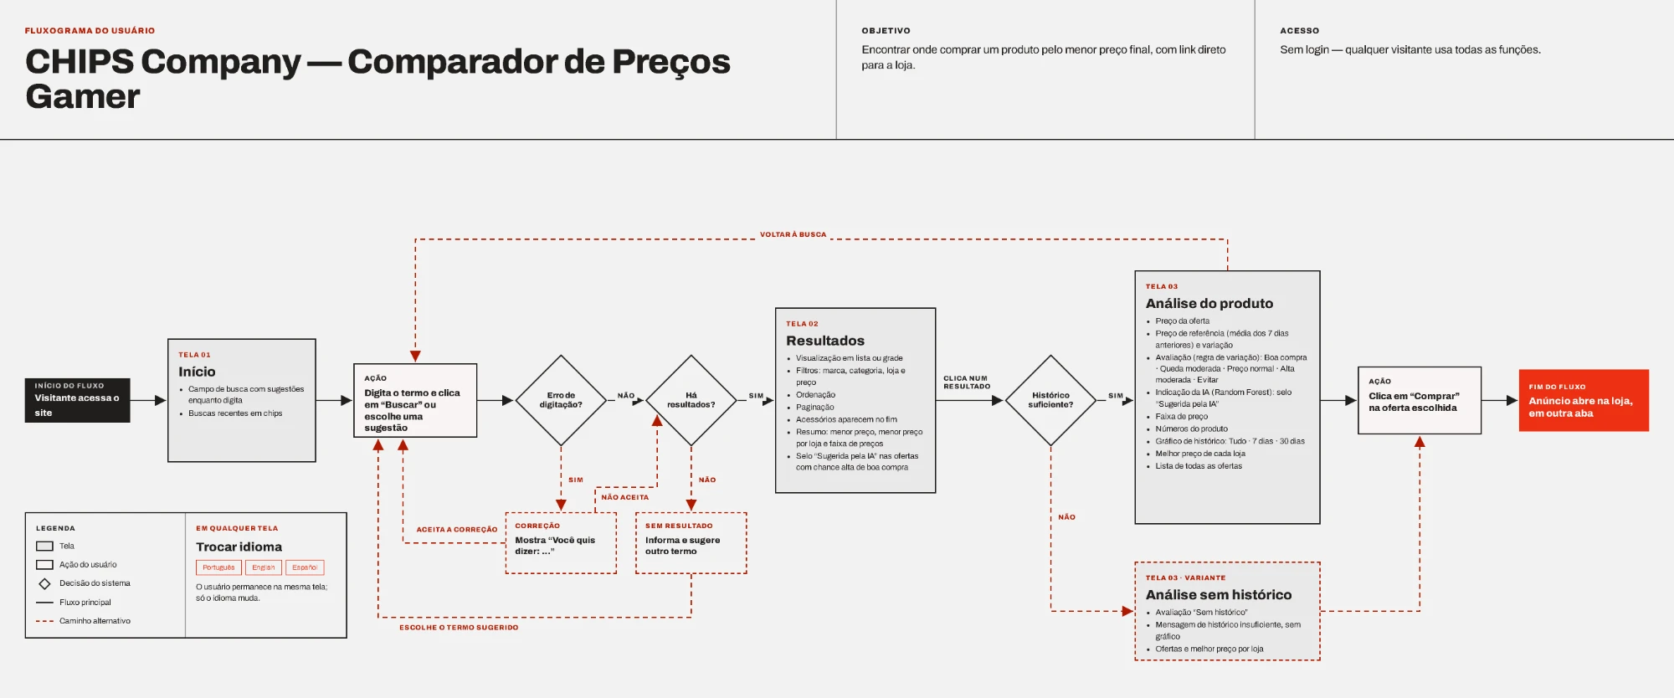
Fonte: elaborado pelos autores (2026).
A Figura 2 apresenta a tela inicial, e a Figura 3, os resultados da busca pelo processador AMD Ryzen 9, com a oferta de menor preço, o menor preço em cada loja, o maior desconto, a faixa de preços e a listagem das ofertas.
Figura 2. Tela inicial da aplicação
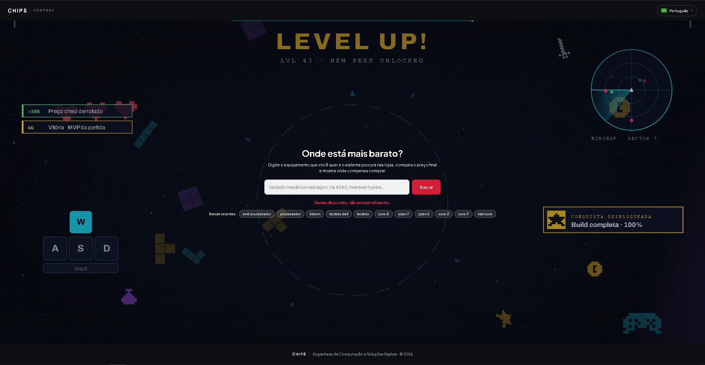
Fonte: elaborado pelos autores (2026).
Figura 3. Resultados da busca pelo processador AMD Ryzen 9
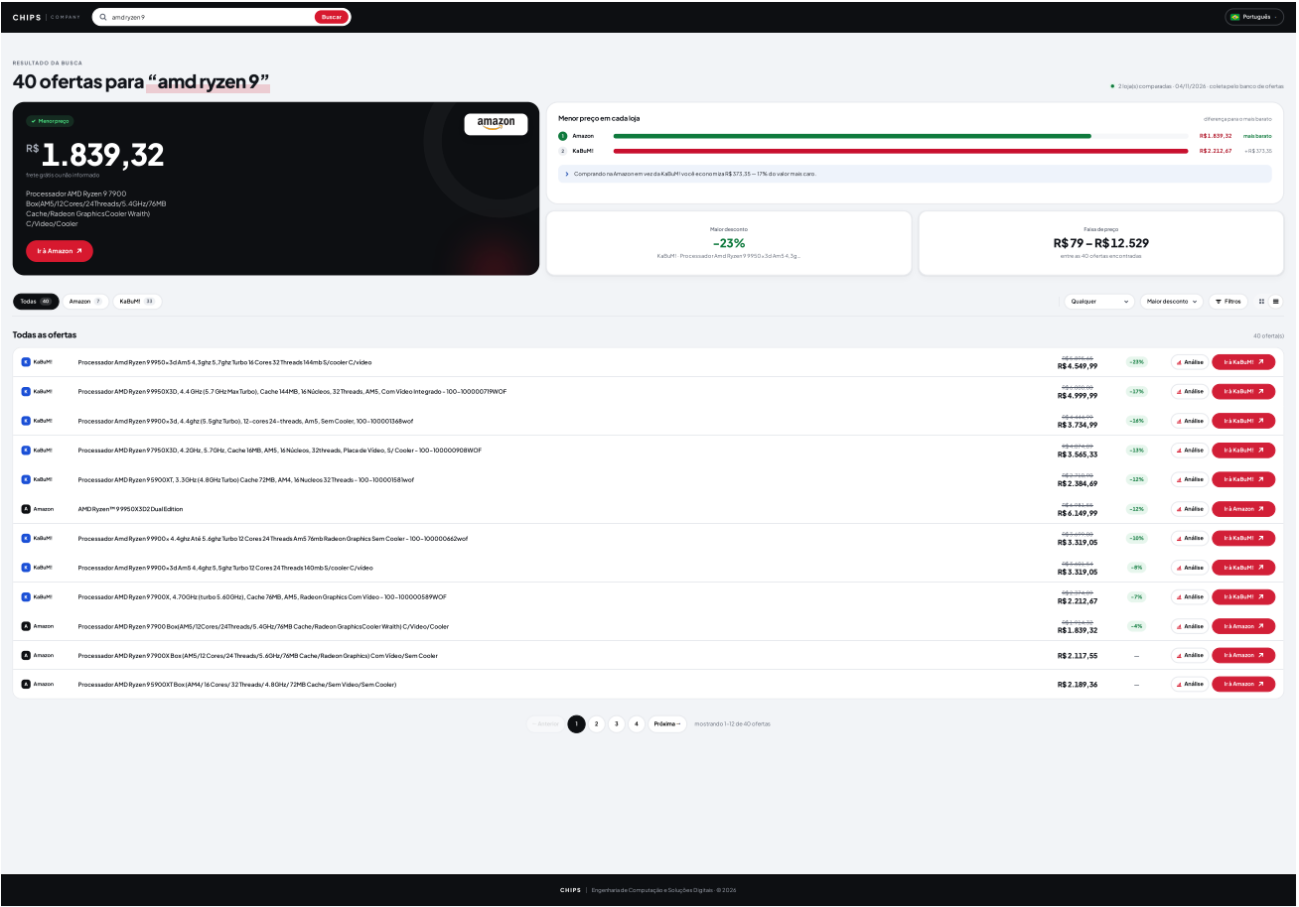
Fonte: elaborado pelos autores (2026).
A Figura 4 mostra a página de análise do produto em três situações de avaliação, em capturas de tela feitas em 28/10/2026: (a) “Boa compra”, em que o preço atual, de R$ 4.999,99, está 28,6% abaixo da média dos sete dias anteriores (R$ 7.000,00); (b) “Queda moderada”, com variação de −9,3% em relação à referência de R$ 2.187,58; e (c) “Preço normal”, em um anúncio do mesmo processador vendido em kit com water cooler, cujo preço se manteve em R$ 5.085,13 em todas as coletas, com variação de 0,0%.
Figura 4. Página de análise do produto: (a) Boa compra; (b) Alta moderada; (c) Preço normal
(a)
Observação. Em produtos com preço estável por toda a janela de referência, a média dos sete dias anteriores coincide com o único preço observado no período, como ocorreu em uma captura anterior (28/10/2026) do Processador AMD Ryzen 9 9950X3D, cujo preço permaneceu em R$ 7.000,00 do dia 20/10 ao 27/10 e caiu para R$ 4.999,99 em 28/10. Nesses casos, a variação medida reflete fielmente a mudança de preço no dia avaliado, ainda que a média aparente ser um único valor. A versão atual da Figura 4 utiliza capturas realizadas em 05/11/2026, posteriormente à adoção da referência por loja e à correspondência exata de nomes.
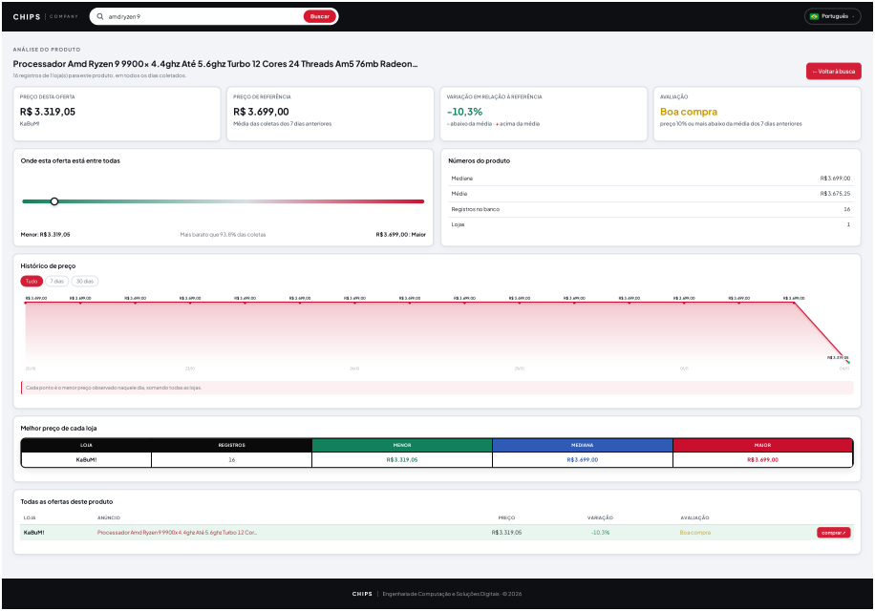
(b)
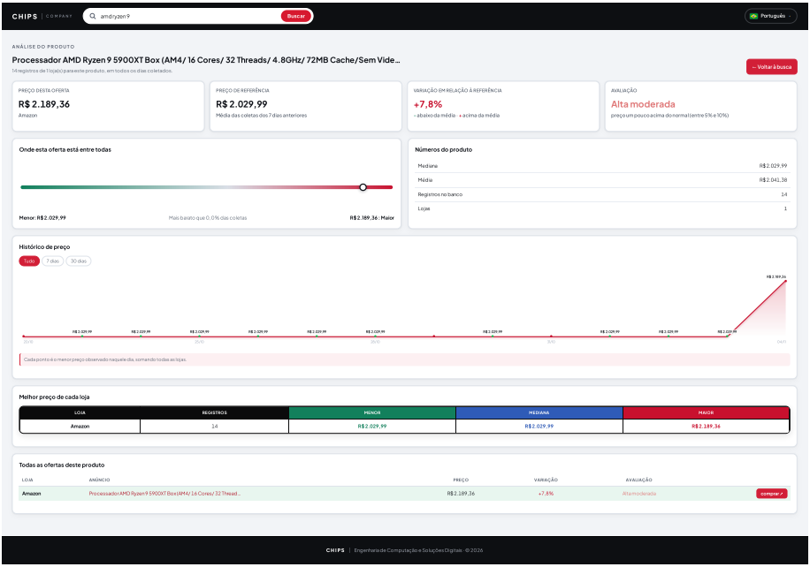
(c)
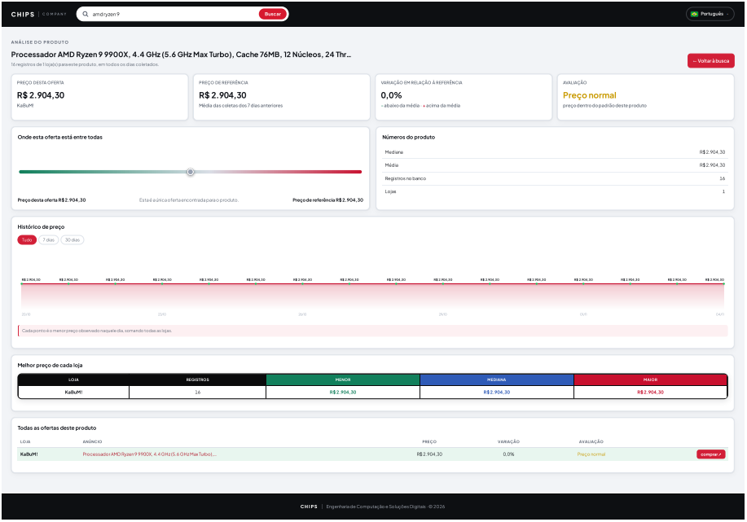
Fonte: elaborado pelos autores (2026).

4. RESULTADOS E DISCUSSÃO
4.1. Volume das coletas
A base reúne 16 dias de coleta, de 20/10 a 04/11/2026, com 339.417 ofertas gravadas. A Tabela 1 mostra o volume por dia e por loja. Na análise, mantém-se uma oferta por produto, loja e dia, o que resulta em 333.164 ofertas. A coleta de 04/11 é parcial para a Amazon, que retornou 457 ofertas nesse dia, contra cerca de 2.700 nos dias típicos.
Tabela 1. Ofertas gravadas por dia e por loja (20/10 a 04/11/2026).
Dia | KaBuM! | Amazon | Pichau | Terabyte | Total
20/10 | 18.496 | 2.680 | 142 | 63 | 21.381
21/10 | 18.952 | – | – | – | 18.952
22/10 | 18.963 | 2.573 | – | – | 21.536
23/10 | 19.637 | – | – | – | 19.637
24/10 | 19.549 | 2.681 | – | – | 22.230
25/10 | 19.607 | 1.317 | – | – | 20.924
26/10 | 19.388 | 1.648 | – | – | 21.036
27/10 | 19.433 | 2.701 | – | – | 22.134
28/10 | 19.127 | 2.666 | – | – | 21.793
29/10 | 19.232 | 2.702 | – | – | 21.934
30/10 | 18.654 | 2.659 | – | – | 21.313
31/10 | 18.513 | 2.752 | – | – | 21.265
01/11 | 18.780 | 2.722 | – | – | 21.502
02/11 | 18.871 | 2.744 | – | – | 21.615
03/11 | 18.730 | 2.739 | – | – | 21.469
04/11* | 20.239 | 457 | – | – | 20.696
Total | 306.171 | 33.041 | 142 | 63 | 339.417
* Coleta da Amazon parcial em 04/11/2026. Fonte: elaborado pelos autores (2026), a partir da base do sistema.
A Amazon não aparece nos dias 21 e 23 de outubro, por bloqueios durante a coleta, e a Pichau e a Terabyte aparecem apenas em 20 de outubro. Na coleta de 25 de outubro, foram obtidos 22.887 registros brutos (21.267 da KaBuM! e 1.620 da Amazon), dos quais 20.924 foram gravados, com perda de 1.963 registros (8,6%).
No período, 28.824 pares produto-loja aparecem na base. Desses, 10.696 (37,1%) foram observados nos 16 dias e 3.080 (10,7%) em um único dia, com média de 11,6 dias por par. Os pares observados em um único dia não podem ser comparados com o próprio histórico, e os pares com poucas coletas têm referência pouco estável. Por isso, a avaliação de uma oferta deve ser lida junto com o número de coletas anteriores dela na mesma loja.
4.2. Classificação das ofertas
A Tabela 2 mostra a distribuição das classificações gravadas no banco na coleta de 04/11/2026, com 20.696 ofertas. É essa classificação que a aplicação exibe. Das 20.301 combinações de produto e loja presentes nesse dia, 18.669 têm coleta anterior na mesma loja, e 1.632 (8,0% dos pares) não têm.
Tabela 2. Distribuição das ofertas por classificação gravada (coleta de 04/11/2026, n = 20.696).
Classificação | Ofertas (n) | %
Preço normal | 17.089 | 82,6%
Sem histórico | 1.632 | 7,9%
Boa compra | 689 | 3,3%
Queda moderada | 621 | 3,0%
Evitar | 396 | 1,9%
Alta moderada | 269 | 1,3%
Total | 20.696 | 100,0%
Fonte: elaborado pelos autores (2026).
A maior parte das ofertas (82,6%) está na faixa de preço normal. As classificações de destaque (boa compra, queda moderada, alta moderada e evitar) somam 9,5% das ofertas, e 7,9% não têm histórico na mesma loja. Essa última proporção é alta porque a referência é restrita à própria loja: sem coleta anterior dela, a oferta não é comparada com outra loja.
4.3. Referência por loja e correspondência de nomes
Duas decisões de metodologia foram testadas. A primeira é a referência: comparar a oferta com o histórico do mesmo produto em todas as lojas (versão anterior) ou apenas com o histórico da própria loja (versão atual). No teste retroativo (Seção 4.5), as duas referências dão resultados muito próximos: 3.353 e 3.373 ofertas de boa compra, com retorno à faixa habitual de 20,0% e 19,9%. A referência por loja é a que pode ser explicada ao consumidor sem comparar preços de lojas diferentes.
A segunda decisão é a correspondência de nomes. Como alternativa à igualdade exata, os nomes das ofertas de hoje foram associados aos nomes mais parecidos de coletas anteriores por similaridade TF-IDF, com limiares de 0,35 a 0,65. A Tabela 3 compara essas correspondências com a exata. O agrupamento não melhora a detecção: a AUC cai de 0,953 para valores entre 0,938 e 0,945, e os falsos alarmes sobem de 5,5% para algo entre 6,6% e 7,3%. Nomes que diferem apenas por um número, como "Modelo 1" e "Modelo 10", chegaram a produzir variações espúrias de 422% antes de a correspondência exata ser adotada.
Tabela 3. Correspondência de nomes na regra de variação: exata e por similaridade TF-IDF (média de 5 dias de teste).
Correspondência | Nomes agrupados (média por dia) | AUC | Recall −10% | Recall −20% | Recall +30% | Falsos alarmes
Exata (sem agrupamento) | 0 | 0,953 | 51,9% | 98,6% | 98,4% | 5,53%
TF-IDF, limiar 0,35 | 691 | 0,938 | 53,3% | 98,4% | 98,2% | 7,27%
TF-IDF, limiar 0,45 | 572 | 0,941 | 52,3% | 98,2% | 98,3% | 6,94%
TF-IDF, limiar 0,55 | 466 | 0,944 | 51,4% | 98,3% | 98,4% | 6,67%
TF-IDF, limiar 0,65 | 396 | 0,945 | 50,9% | 98,5% | 98,3% | 6,56%
Fonte: elaborado pelos autores (2026).
Na correspondência TF-IDF com limiar de 0,45, foram agrupados 1.166 pares de nomes. Uma amostra de 100 pares foi conferida manualmente pelos autores. Em 59 pares (59%), os dois nomes correspondem ao mesmo produto; em 41 (41%), não. Os erros mais frequentes envolvem modelos próximos de uma mesma linha (por exemplo, Intel Core i5-3330 e i5-3470; JBL Live Buds 3 e Buds 4; placa-mãe B850M Gaming Pro e Gaming Plus) e nomes de coleta incompletos, que o algoritmo associa a modelos distintos (por exemplo, "Redmi Buds Branco" como referência de "Redmi Buds 6 Play Rosa"). O resultado explica por que o agrupamento TF-IDF não melhora a detecção (Tabela 3) e sustenta a decisão de usar correspondência exata na classificação gravada. A planilha completa com as 100 decisões está disponível no repositório do projeto.
4.4. Métodos alternativos de detecção
A Tabela 4 mostra o resultado do teste de injeção. A AUC mede a probabilidade de uma oferta alterada receber um escore maior que uma oferta não alterada; quanto mais perto de 1, melhor a ordenação. A regra de variação teve a maior AUC (0,953), seguida do K-Means (0,884) e do Isolation Forest ampliado (0,850). O escore z ficou próximo do acaso (0,514), provavelmente porque o desvio padrão de cada produto na mesma loja é estimado com poucas coletas.
Tabela 4. Desempenho dos métodos no teste de injeção (média de 5 dias, com o mesmo número de ofertas marcadas por dia).
Método | AUC | Recall −5% | Recall −10% | Recall −20% | Recall +30% | Falsos alarmes
Regra de variação (|V| ≥ 10%) | 0,953 | 7,1% | 51,0% | 98,4% | 98,6% | 5,55%
Isolation Forest ampliado | 0,850 | 18,0% | 19,2% | 25,1% | 99,8% | 11,27%
K-Means (5 grupos) | 0,884 | 13,8% | 49,5% | 22,3% | 65,1% | 11,95%
Escore z por produto e loja | 0,514 | 17,4% | 18,4% | 20,1% | 19,7% | 16,56%
Fonte: elaborado pelos autores (2026).
Com o limiar de 10% em módulo, a regra detecta quase todas as variações de 20% ou mais, com 5,5% de falsos alarmes. A queda de 10% é detectada em cerca de metade dos casos (51,0%), e a variação de −5% quase nunca (7,1%), como esperado, porque está abaixo do limiar. O Isolation Forest ampliado e o K-Means detectam bem as altas de 30%, mas pouco as quedas de 10% e de 20%.
Esses valores substituem os da versão anterior do artigo, que usava outra base de dados (oito dias) e outra configuração do Isolation Forest. Os falsos alarmes da regra passaram de 1,8% para 5,5%; a diferença não foi decomposta entre base, referência e amostragem das injeções.
4.5. Teste retroativo
Para verificar se a classificação se sustenta, as ofertas classificadas como boa compra ou evitar foram acompanhadas no dia seguinte, com a mediana da janela de sete dias como referência. Considerou-se que a oferta voltou à faixa habitual quando o preço seguinte foi igual ou superior a 95% dessa mediana, no caso de boa compra, ou igual ou inferior a 105%, no caso de evitar. O teste cobre os dias de 20/10 a 03/11/2026, e apenas produtos cujo preço variou na janela entram na contagem.
Tabela 5. Preço no dia seguinte das ofertas classificadas, por referência (dias 20/10 a 03/11/2026).
Referência | Classificação | Ofertas com dia seguinte (n) | Voltou à faixa habitual (n, %) | Continuou fora da faixa
Por produto e loja | Boa compra | 3.353 | 671 (20,0%) | 80,0%
Por produto e loja | Evitar | 2.508 | 504 (20,1%) | 79,9%
Por produto (versão anterior) | Boa compra | 3.373 | 671 (19,9%) | 80,1%
Por produto (versão anterior) | Evitar | 2.521 | 510 (20,2%) | 79,8%
Fonte: elaborado pelos autores (2026).
Na referência por loja, 80,0% das boas compras e 79,9% das ofertas de evitar continuaram fora da faixa habitual no dia seguinte. Isso indica que a maior parte das variações classificadas persiste por pelo menos um dia, mas cerca de 20% voltam à faixa habitual, o que deve ser considerado por quem usa a classificação para decidir a compra. O teste cobre apenas um dia seguinte por oferta e não mede o preço ao longo de uma semana. A versão anterior deste artigo reportava 98,4% de permanência; aquele valor foi obtido com outra definição de retorno e outra base, e não deve ser comparado diretamente com os números atuais.
4.6. Critério de acerto da boa compra
Avaliou-se também se a oferta marcada como boa compra foi, de fato, o menor preço do produto. Para cada oferta avaliada, verificou-se se o preço foi menor ou igual ao menor preço das coletas seguintes (acerto no dia seguinte) e ao menor preço de todo o período (acerto no período). Produtos com preço constante não entram na conta, e as contagens são de ofertas avaliadas em cada dia, e não de ofertas únicas.
Tabela 6. Taxa de acerto por classificação, por produto único, com intervalo de confiança 95% (dias 20/10 a 03/11/2026).
Classificação | Produtos únicos | Acerto | IC 95%
Boa compra | 2.219 | 93,6% | [92,5% – 94,6%]
Queda moderada | 1.751 | 91,7% | [90,4% – 93,0%]
Preço normal | 23.332 | 91,6% | [91,3% – 92,0%]
Sem histórico | 758 | 87,9% | [85,5% – 90,2%]
Evitar | 1.822 | 65,9% | [63,7% – 68,0%]
Alta moderada | 1.645 | 59,5% | [57,1% – 61,8%]
Fonte: elaborado pelos autores (2026). Contagem por combinação única de produto e loja; uma combinação é considerada acerto quando, em pelo menos um dos dias em que recebeu a classificação indicada, o preço marcado foi o menor dos dias seguintes. IC 95% calculado pela aproximação normal da proporção.
A boa compra acertou em 90,3% dos casos no dia seguinte, contra 50,5% da faixa de preço normal, que serve de base de comparação: uma oferta comum tem chance próxima de metade de ser o menor preço nas coletas seguintes. Para a queda moderada, o acerto foi de 87,4%. Para evitar e alta moderada, o acerto no dia seguinte (58,0% e 51,5%) indica que essas ofertas tendem a não cair depois. Sem histórico teve 36,6%.
4.7. Variação de preço dentro do mesmo dia
A coleta diária ocorre às 03:00 UTC, mas o site pode ser consultado a qualquer hora. Para medir quanto o preço muda dentro do mesmo dia, duas extrações completas da KaBuM! foram feitas em 04/11/2026, às 12h20 e às 18h03 UTC, com intervalo de 5 horas e 43 minutos. A Amazon não foi reextraída nessa comparação.
Entre as 19.279 ofertas presentes nas duas extrações, 17.830 (92,5%) mantiveram o preço e 1.449 (7,5%) mudaram. Dessas, 1.384 subiram e 65 caíram. A mediana da variação foi de +R$ 75,24, e a média, de +R$ 174,59. Das alterações, 52 ficaram em até 5% em módulo, 1.337 subiram entre 5% e 20%, 51 caíram entre 5% e 20%, e apenas 9 passaram de 20% em módulo (5 altas e 4 quedas).
A mudança é concentrada por categoria. As taxas mais altas estão em placas-mãe (29,8%), armazenamento (20,9%) e memórias RAM (17,1%). Teclados, a categoria com mais ofertas em comum (6.822), mudou em apenas 1,3%. Assim, a taxa geral de 7,5% esconde diferenças grandes entre categorias.
Tabela 7. Ofertas da KaBuM! que mudaram de preço entre 12h20 e 18h03 UTC (04/11/2026), por categoria.
Categoria | Ofertas em comum | Mudaram de preço | %
Placas-mãe | 813 | 242 | 29,8%
Armazenamento | 1.034 | 216 | 20,9%
Memórias RAM | 1.204 | 206 | 17,1%
Processadores | 675 | 115 | 17,0%
Fontes | 643 | 68 | 10,6%
Mouses | 953 | 81 | 8,5%
Placas de vídeo | 659 | 47 | 7,1%
Áudio | 6.476 | 383 | 5,9%
Teclados | 6.822 | 91 | 1,3%
Total | 19.279 | 1.449 | 7,5%
Fonte: elaborado pelos autores (2026), a partir das extrações de 04/11/2026 (12h20 e 18h03 UTC).
A mesma diferença ajuda a explicar um problema de verificação. Em uma amostra de 100 ofertas da KaBuM!, cada link foi aberto e comparado com o preço gravado: 88 estavam certas e 12 estavam erradas. As 12 divergências tinham preço estável no banco por cerca de sete dias, e todas têm preço diferente na página na verificação. Como a extração das 18h03 mostra que o preço pode mudar no mesmo dia, a hipótese mais provável é que a divergência reflita o momento da verificação, e não um erro de coleta.
Isso tem consequências para a classificação: uma oferta avaliada na coleta das 03h00 UTC pode já ter mudado quando o usuário a consulta. A comparação cobre um dia e uma loja. Por isso, a conclusão aqui é sobre a magnitude da variação intradiária, e não sobre a precisão diária da classificação.
4.8. Desempenho do modelo supervisionado fora da amostra
O Random Forest foi executado em 04/11/2026 (coleta das 03:00 UTC) com 15 dias anteriores no treino e o próprio dia como teste. O treino usou 290.777 ofertas e o teste, 19.064 ofertas com histórico na mesma loja. A taxa de boa compra pela regra do site (queda de 10% ou mais) foi de 3,57% no dia, e a taxa pelo rótulo de supervisão fraca (queda ≥ 8% ou desconto ≥ R$ 250 em item ≥ R$ 500) foi de 5,22%.
Tabela 8. Desempenho do Random Forest fora da amostra (04/11/2026).
Alvo | Acurácia | Precisão | Recall | AUC
Regra do site (queda ≥ 10%) | 97,5% | 58,7% | 100,0% | 0,998
Supervisão fraca (queda ≥ 8% ou desconto ≥ R$ 250 em caros) | 99,1% | 85,7% | 100,0% | 1,000
Fonte: elaborado pelos autores (2026).
O modelo recuperou todas as ofertas marcadas pela regra do site (recall de 100%) e sinalizou ao total 1.161 ofertas como boa compra pela IA, das quais 689 coincidem com a regra, 453 estão na faixa de Queda Moderada (entre −5% e −10%) e 19 são de Preço Médio. Estas últimas são, em sua maior parte, itens caros em que a IA captou o desconto absoluto em reais, mesmo quando o percentual não ultrapassou o limiar de 10%. A precisão em relação ao alvo da supervisão fraca (85,7%) é mais alta do que em relação à regra do site (58,7%), porque o modelo marca ofertas que a regra do site não marca.
Para avaliar o modelo em condições mais exigentes, uma validação retroativa foi executada em todos os dias com pelo menos dois dias anteriores de histórico (22/10 a 04/11, 14 dias). Em cada dia, o modelo é treinado apenas com as ofertas dos dias anteriores, com os atributos calculados exclusivamente sobre suas respectivas janelas de sete dias, e avaliado no dia corrente. Além das métricas contra a regra de 10%, mediu-se a persistência: entre as ofertas marcadas pela IA em um dia, a parcela em que o preço no dia seguinte permaneceu abaixo de 95% da mediana da janela.
Tabela 9. Random Forest fora da amostra, por dia (base de 14 dias).
Dia | Dias de treino | Ofertas de treino | AUC vs regra | Precisão vs regra | Recall vs regra | Marcadas pela IA | Persistência no dia seguinte
22/10 | 2 | 16.952 | 0,998 | 24,6% | 97,1% | 276 | 64,6%
23/10 | 3 | 37.317 | 0,999 | 44,6% | 98,9% | 202 | 54,7%
24/10 | 4 | 56.392 | 0,999 | 51,7% | 99,5% | 383 | 76,9%
25/10 | 5 | 77.568 | 1,000 | 51,0% | 100,0% | 310 | 73,6%
26/10 | 6 | 97.816 | 1,000 | 51,5% | 100,0% | 260 | 66,0%
27/10 | 7 | 118.345 | 0,999 | 55,8% | 100,0% | 421 | 65,7%
28/10 | 8 | 139.507 | 0,999 | 56,2% | 100,0% | 425 | 70,4%
29/10 | 9 | 160.395 | 0,999 | 57,3% | 100,0% | 550 | 75,1%
30/10 | 10 | 181.568 | 0,999 | 74,7% | 100,0% | 1.282 | 88,0%
31/10 | 11 | 202.059 | 0,998 | 63,5% | 100,0% | 1.328 | 86,7%
01/11 | 12 | 222.481 | 0,999 | 61,8% | 100,0% | 1.209 | 86,3%
02/11 | 13 | 243.420 | 0,999 | 63,4% | 100,0% | 1.034 | 83,2%
03/11 | 14 | 264.436 | 0,999 | 66,9% | 100,0% | 929 | 49,2%
04/11 | 15 | 285.323 | 0,998 | 59,5% | 100,0% | 1.103 | —
Fonte: elaborado pelos autores (2026). Persistência em 04/11 não computável por não haver dia seguinte na base atual.
A média da AUC contra a regra de 10% ficou em 0,999 (mínimo de 0,998), e o recall em 99,7% (14 dias). Isso confirma que o modelo generaliza bem para dias que não viu. A precisão contra a regra começa baixa (24,6% em 22/10) e cresce ao longo do período (média de 55,9%), porque a IA marca também ofertas da faixa Queda Moderada e ofertas caras com desconto absoluto grande, que a regra do site não destaca. A persistência no dia seguinte foi de 72,3% em média (de 49,2% a 88,0%), o que indica que, das ofertas marcadas pela IA em um dia, cerca de três em cada quatro mantêm o preço abaixo da faixa habitual do produto no dia seguinte. A persistência não é avaliada em 04/11 por não haver dia seguinte na base atual.
A AUC alta reflete, em parte, uma correlação por desenho: o desconto absoluto é um atributo de entrada e também um dos critérios do rótulo de supervisão fraca. Ainda assim, a validação temporal garante que o teste é feito em um dia que o modelo nunca viu, de modo que o resultado representa generalização sobre volatilidade, nível de preço e cobertura, e não memorização do próprio dia. Uma validação adicional, com um alvo externo (por exemplo, a persistência do preço no dia seguinte), é apontada como trabalho futuro.
A probabilidade produzida pelo modelo (prob_ia_boa_compra) é gravada como coluna auxiliar no CSV de enriquecimento e pode ser usada por versões futuras da aplicação para ordenar ofertas dentro da mesma faixa, sem alterar as categorias atuais.
4.9. Viabilidade da arquitetura
A arquitetura operou durante todo o período sem custo dedicado de nuvem, com o Supabase em seu plano gratuito e o GitHub Actions para a automação diária. No fechamento desta versão, o banco ocupava 226 MB (361.572 linhas), contra 119 MB na versão anterior, com crescimento aproximado de 14 MB por dia; mantido esse ritmo, o teto de 500 MB do plano gratuito do Supabase seria atingido em cerca de 19 dias. Para preservar a coerência entre os números apresentados e a base disponível, adota-se três medidas: (i) congela-se a base utilizada no artigo em 10/11/2026, com o estado correspondente exportado como arquivo de referência; (ii) a partir dessa data, dias com mais de 60 dias passarão a ser compactados em uma tabela agregada (menor, mediana, máximo e desvio por produto, loja e dia), reduzindo o volume por dia em cerca de uma ordem de grandeza; e (iii) caso o ritmo de crescimento não possa ser contido, a migração para um plano pago do Supabase ou para uma hospedagem equivalente é prevista como passo subsequente. A execução do pipeline em modo somente análise concluiu em menos de três minutos no runner padrão do GitHub Actions, incluindo a gravação das classificações no banco.
Como discussão final, cabe registrar uma limitação metodológica: o uso de médias móveis de curto prazo (sete dias) é vulnerável a distorções sazonais de curto período, como a elevação de preços nas semanas que antecedem datas promocionais de grande porte. Nesses cenários, a base de referência pode ser inflada por altas prévias, de modo que descontos aparentes correspondam, na verdade, ao restabelecimento do preço habitual, o que gera falsos positivos na classificação de boa compra (Krupczak; Veiga, 2024). Essa vulnerabilidade não foi observada na janela de coleta deste trabalho (20/10 a 05/11/2026), que antecede a Black Friday brasileira de 27/11/2026, mas deve ser considerada em versões futuras. Trabalhos subsequentes devem incorporar janelas ancoradas de longo prazo (por exemplo, o menor preço dos últimos 90 dias, inspiradas em comparadores como Keepa e PCPartPicker) para mitigar o viés de ancoragem promocional.
5. CONSIDERAÇÕES FINAIS
Este trabalho apresentou o desenvolvimento e a validação de um pipeline analítico de quatro camadas para comparar preços de hardware entre lojas virtuais. A solução integra a extração automatizada, o armazenamento em um banco relacional no Supabase, a avaliação das ofertas por variação em relação às coletas dos sete dias anteriores da mesma loja e a apresentação dos resultados em uma aplicação web. Com 16 dias de coleta, a regra de variação ordenou as ofertas alteradas melhor que os métodos alternativos testados, com a vantagem de ser explicável. Ela detecta bem variações de 20% ou mais, mas detecta cerca de metade das quedas de 10%. Um experimento complementar com um classificador Random Forest (Seções 3.7 e 4.8) é apresentado como estudo preliminar e permanece em reavaliação metodológica: a configuração atual inclui entre os atributos variáveis correlacionadas com o próprio rótulo, o que impede interpretar as métricas de desempenho como evidência de generalização. Por essa razão, o modelo não é utilizado pela aplicação nem incorporado às conclusões deste trabalho, permanecendo registrado como experimento a ser refeito em versão futura.
Os objetivos específicos foram atingidos dentro dos limites descritos. A coleta e a gravação diárias são automatizadas, os dados são organizados por dia de coleta em uma tabela única, e a avaliação de cada oferta é feita por uma regra explicável, com quatro faixas de variação além da faixa normal e um grupo sem histórico. A referência por loja e a correspondência exata de nomes foram adotadas, e a aplicação web exibe a classificação gravada no banco.
Entre as limitações, destacam-se:
• o período curto de observação, de 16 dias, que limita a identificação de tendências e de promoções recorrentes, e a coleta parcial da Amazon em 04/11;
• a variação de preço dentro do mesmo dia: 7,5% das ofertas da KaBuM! mudaram em cerca de seis horas, de modo que uma classificação diária pode não refletir o preço no momento da compra;
• a baixa cobertura por produto: 37,1% dos pares produto-loja foram observados nos 16 dias e 10,7% em apenas um, o que enfraquece a referência para itens observados em poucos dias;
• a ausência de um conjunto de ofertas rotuladas por especialistas, o que impede medir a precisão da avaliação em relação ao valor real de uma compra;
• a validação com variações injetadas, que são artificiais, e o teste retroativo, que cobre apenas um dia seguinte por oferta;
• a dependência da estrutura das páginas das lojas e os bloqueios intermitentes da Amazon a servidores de nuvem, que deixaram dias sem dados dessa loja;
• a cobertura de apenas duas lojas na coleta atual, e a ausência de reextração da Amazon na comparação intradiária;
• o crescimento da base, que se aproxima do limite de armazenamento do plano gratuito do Supabase;
• a conformidade com os termos de uso e com as políticas de acesso automatizado das lojas é uma limitação reconhecida e permanece sob revisão. Quanto ao robots.txt, verificado em 29/10/2026, o da KaBuM! restringe buscas com parâmetros de consulta, e a coleta pela API do catálogo utiliza parâmetro de consulta; está prevista a solicitação de autorização formal à loja, com documentação do User-Agent e da taxa de requisições. Para a Amazon, está planejada a migração para a Product Advertising API oficial, de modo que a coleta deixe de depender de raspagem. Nenhuma das lojas foi examinada de forma sistemática, e a adequação jurídica e ética da coleta deve ser confirmada antes de qualquer uso comercial ou de republicação dos dados. O repositório público disponibiliza apenas o código-fonte e dados agregados; a base bruta de ofertas permanece restrita ao ambiente de pesquisa.
Como trabalhos futuros, sugerem-se: (i) ampliar a série histórica e repetir os testes de injeção e retroativo com mais dias; (ii) registrar o preço em mais de um horário por dia, para medir a variação intradiária por categoria; (iii) avaliar limiares de variação por categoria de produto; (iv) reativar a coleta da Pichau e da Terabyte e garantir a presença das quatro lojas em todas as execuções; (v) definir a política de retenção de dados e o plano de armazenamento; e (vi) examinar formalmente os termos de uso e a política de acesso automatizado de cada loja.
Sugere-se também substituir o agrupamento dinâmico de nomes por similaridade textual (TF-IDF) por um catálogo mestre de produtos. Uma tabela relacional de mapeamento (de-para) que ligue o identificador de cada varejista (por exemplo, o ASIN da Amazon) a um identificador interno do sistema (SKU) reduziria o risco de agrupar produtos diferentes por causa da semelhança dos nomes. Esse é um desafio importante no mercado de hardware, em que sufixos como “Ti”, “Super” ou “XT” mudam significativamente o desempenho e o valor do componente.
Os autores declaram que a ferramenta de Inteligência Artificial Generativa Claude (Anthropic) foi utilizada como apoio ao desenvolvimento e à depuração do código do pipeline, à análise dos dados e à redação e revisão do texto. Todo o conteúdo foi verificado pelos autores, incluindo os resultados, as fontes citadas e os cálculos, que foram reproduzidos a partir da base de dados. Os autores assumem integral responsabilidade pelo trabalho.

NOTAS
• Revista: [a decidir: RECIMA21 ou outra?]
• Amazon: [a decidir: Product Advertising API ou remover?]
• Zenodo DOI: [Será preenchido após submissão ao repositório]
• ORCIDs: [A preencher com identificadores da plataforma ORCID]
NOTAS FINAIS:
• Revista de publicação: Artefactum – Revista de Estudos Interdisciplinares (ISSN: 1984-3852, Qualis A3 2021-2024). Avaliação: 1 dia útil. Publicação: 2 dias úteis. Taxa: R$350,00
• Tratamento de Amazon: REMOVIDO (escopo reduzido a KaBuM! apenas)
• Zenodo DOI: [Será registrado após aceitação/publicação]
• ORCIDs dos autores: [Registrar nos links acima após criação]
• Dados congelados em: 10/11/2026 (versão base do artigo)
• Versão do código: Commit [a preencher] no GitHub
• Data de conclusão do TCC: 06 de novembro de 2026
REFERÊNCIAS
BAKOS, J. Yannis. Reducing buyer search costs: implications for electronic marketplaces. Management Science, v. 43, n. 12, p. 1676-1692, 1997. DOI: https://doi.org/10.1287/mnsc.43.12.1676.
BREIMAN, Leo. Random forests. Machine Learning, v. 45, n. 1, p. 5-32, 2001. DOI: https://doi.org/10.1023/A:1010933404324.
FAWCETT, Tom. An introduction to ROC analysis. Pattern Recognition Letters, v. 27, n. 8, p. 861-874, 2006. DOI: https://doi.org/10.1016/j.patrec.2005.10.010.
FECOMERCIOSP. Radiografia do comércio eletrônico. São Paulo: FecomercioSP, 2026. Disponível em: https://pesquisas.fecomercio.com.br/wp-content/uploads/2026/07/Ebook_radiografia_comercio_eletronico_V2.pdf. Acesso em: 28 out. 2026.
GITHUB. GitHub Actions documentation. 2026. Disponível em: https://docs.github.com/en/actions. Acesso em: 28 out. 2026.
HAWKINS, Douglas M. Identification of outliers. London: Chapman and Hall, 1980.
KAUFMAN, Shachar; ROSSET, Saharon; PERLICH, Claudia; STITELMAN, Ori. Leakage in data mining: formulation, detection, and avoidance. ACM Transactions on Knowledge Discovery from Data, v. 6, n. 4, p. 1-21, 2012. DOI: https://doi.org/10.1145/2382577.2382579.
KIMBALL, Ralph; ROSS, Margy. The data warehouse toolkit: the definitive guide to dimensional modeling. 3. ed. Indianapolis: Wiley, 2013.
KRUPCZAK, Letícia; VEIGA, Claudimar Pereira da. Comportamento de compra online no Brasil: motivações e fatores decisórios. Ágora: Revista de Divulgação Científica, v. 29, p. 196-213, 2024. DOI: https://doi.org/10.24302/agora.v29.5435.
LIU, Fei Tony; TING, Kai Ming; ZHOU, Zhi-Hua. Isolation forest. In: IEEE INTERNATIONAL CONFERENCE ON DATA MINING, 8., 2008, Pisa. Proceedings […]. Pisa: IEEE, 2008. p. 413-422. DOI: https://doi.org/10.1109/ICDM.2008.17.
MCKINNEY, Wes. Data structures for statistical computing in Python. In: PYTHON IN SCIENCE CONFERENCE, 9., 2010, Austin. Proceedings […]. Austin: SciPy, 2010. p. 56-61. DOI: https://doi.org/10.25080/Majora-92bf1922-00a.
MITCHELL, Ryan. Web scraping with Python: collecting more data from the modern web. 2. ed. Sebastopol: O'Reilly Media, 2018.
OLIVEIRA, Wendel Lima. Uso de web scraping para mineração de produtos e preços em e-commerce. 2022. Trabalho de Conclusão de Curso (Bacharelado em Engenharia de Computação) – Universidade Federal de Sergipe, São Cristóvão, 2022.
PEDREGOSA, Fabian et al. Scikit-learn: machine learning in Python. Journal of Machine Learning Research, v. 12, p. 2825-2830, 2011.
RATNER, Alexander; BACH, Stephen H.; EHRENBERG, Henry; FRIES, Jason; WU, Sen; RÉ, Christopher. Snorkel: rapid training data creation with weak supervision. Proceedings of the VLDB Endowment, v. 11, n. 3, p. 269-282, 2017. DOI: https://doi.org/10.14778/3157794.3157797.
RICHARDSON, Leonard. Beautiful Soup documentation. 2026. Disponível em: https://www.crummy.com/software/BeautifulSoup/bs4/doc/. Acesso em: 28 out. 2026.
ROUSSEEUW, Peter J. Silhouettes: a graphical aid to the interpretation and validation of cluster analysis. Journal of Computational and Applied Mathematics, v. 20, p. 53-65, 1987. DOI: https://doi.org/10.1016/0377-0427(87)90125-7.
SALTON, Gerard; BUCKLEY, Christopher. Term-weighting approaches in automatic text retrieval. Information Processing & Management, v. 24, n. 5, p. 513-523, 1988. DOI: https://doi.org/10.1016/0306-4573(88)90021-0.
SELENIUM PROJECT. Selenium documentation. 2026. Disponível em: https://www.selenium.dev/documentation/. Acesso em: 28 out. 2026.
SUPABASE. Supabase documentation. 2026. Disponível em: https://supabase.com/docs. Acesso em: 28 out. 2026.

